
당부말씀

새해 복 많이 받으시고, 건승하시기를 기원합니다.
올해도 당사의 윤리경영 확산을 위해 협조해 주신 귀 사에 진심으로 감사 드리며, 다가오는 설 명절을 맞아 Business Partner와의 공정한 거래문화를 유지,확산하기 위하여 당부 말씀을 드리고자 합니다.
당사 구성원들은 어떠한 경우에서건 금품, 향응 등을 일절 요구하거나 받지 않고 있으며, 이를 위반할 경우 해당 구성원은 윤리규정에 의거하여 불이익을 받도록 하고 있습니다.
또한 제공업체의 경우에도 당사 윤리규정에 위배되는 행위가 발생될 경우 거래상의
불이익이 초래될 수 있으므로, 상호간 불미스러운 일이 발생하지 않도록,신뢰를 바탕으로
성숙하고 건전한 거래문화가 확산될 수 있도록 적극 동참하여 주시기 바랍니다.
만약, 당사 구성원으로부터 윤리경영에 위배되는 행위(불공정한 업무수행,금품/향응/
편의수수, 회계관련 부당한 업무처리, 기타부정/비리행위 등)를 요구 받았거나 요구가 예상되는 경우, 즉시 아래 윤리상담/제보 채널로 연락하여 주시기 바랍니다.
감사합니다.
(※ 윤리규정 확인 방법 : 홈페이지 상단[회사소개]→[윤리경영]→[윤리규범]에 게시)

2016. 01.
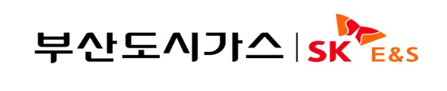
대표이사 한치우
윤리상담/제보 채널

▶ Homepage : www.busangas.co.kr
- Main 화면 [윤리경영 상담/제보] 클릭 → [상담/제보하기]에 작성 후 등록
▶E-mail : skens-ps.ethics@sk.com
▶우편 : 48313 부산광역시 수영구 황령대로 513(남천동)
㈜부산도시가스 윤리경영 담당
▶Telephone : 080-890-9987 / FAX : 070-7469-9987

▶ 상담/제보하신 분의 신분 및 그 내용은 어떠한 경우라도 비밀이 보장되며,

CEO에게 직접 보고되어 처리됩니다.

